02-SpringCloud Ribbon&Feign&Hystrix
课程计划
- SpringCloud Ribbon
- SpringCloud Feign
- SpringCloud Hystrix

Spring Cloud Ribbon

Ribbon介绍
Spring Cloud Ribbon是基于Netflix Ribbon实现的一套客户端负载均衡的工具。简单的说，Ribbon是Netflix发布的开源项目，主要功能是提供客户端的软件负载均衡算法，将Netflix的中间层服务连接在一起。Ribbon客户端组件提供一系列完善的配置选项，比如连接超时、重试、重试算法等。

下面是用到的一些负载均衡策略：
•RoundRobinRule: 轮询策略，Ribbon以轮询的方式选择服务器，这个是默认值。所以示例中所启动的两个服务会被循环访问;
•RandomRule: 随机选择，也就是说Ribbon会随机从服务器列表中选择一个进行访问;
•BestAvailableRule: 最大可用策略，即先过滤出故障服务器后，选择一个当前并发请求数最小的;
•WeightedResponseTimeRule: 带有加权的轮询策略，对各个服务器响应时间进行加权处理，然后在采用轮询的方式来获取相应的服务器;
•AvailabilityFilteringRule: 可用过滤策略，先过滤出故障的或并发请求大于阈值一部分服务实例，然后再以线性轮询的方式从过滤后的实例清单中选出一个;
•ZoneAvoidanceRule: 区域感知策略，先使用主过滤条件（区域负载器，选择最优区域）对所有实例过滤并返回过滤后的实例清单，依次使用次过滤条件列表中的过滤条件对主过滤条件的结果进行过滤，判断最小过滤数（默认1）和最小过滤百分比（默认0），最后对满足条件的服务器则使用RoundRobinRule(轮询方式)选择一个服务器实例。

Ribbon入门

修改springcloud-eureka-consumer的pom文件
<?xml version="1.0" encoding="UTF-8"?>
<project xmlns="http://maven.apache.org/POM/4.0.0" xmlns:xsi="http://www.w3.org/2001/XMLSchema-instance"
xsi:schemaLocation="http://maven.apache.org/POM/4.0.0 http://maven.apache.org/xsd/maven-4.0.0.xsd">
<modelVersion>4.0.0</modelVersion>
<parent>
<groupId>org.springframework.boot</groupId>
<artifactId>spring-boot-starter-parent</artifactId>
<version>1.5.13.RELEASE</version>
</parent>

<groupId>com.bjsxt</groupId>
<artifactId>springcloud-eureka-ribbon-consumer</artifactId>
<version>0.0.1-SNAPSHOT</version>

<properties>
<java.version>1.8</java.version>
</properties>

<dependencyManagement>
<dependencies>
<dependency>
<groupId>org.springframework.cloud</groupId>
<artifactId>spring-cloud-dependencies</artifactId>
<version>Dalston.SR5</version>
<type>pom</type>
<scope>import</scope>
</dependency>
</dependencies>
</dependencyManagement>
<dependencies>
<dependency>
<groupId>org.springframework.boot</groupId>
<artifactId>spring-boot-starter-web</artifactId>
</dependency>
<dependency>
<groupId>org.springframework.cloud</groupId>
<artifactId>spring-cloud-starter-eureka</artifactId>
</dependency>
<dependency>
<groupId>org.springframework.cloud</groupId>
<artifactId>spring-cloud-starter-ribbon</artifactId>
</dependency>
</dependencies>
</project>

修改springcloud-eureka-consumer的全局配置文件
server.port=9091

#设置服务注册中心地址
eureka.client.serviceUrl.defaultZone=http://127.0.0.1:8761/eureka/
#服务端调用地址 Ribbon和Eureka整合后Consumer可以直接调用服务而不用再关心地址和端口号
provider_name =eureka-provider

修改springcloud-eureka-consumer的ConfigBean
@Configuration
public class ConfigBean {
@Bean
@LoadBalanced //默认使用轮循的策略
public RestTemplate getRestTemplate(){
return new RestTemplate();
}
}

修改controller
@RestController
public class UserController {

@Autowired
private RestTemplate restTemplate;

@Value("${provider_name}")
private String provider_name;

@RequestMapping(value="consumer/user/{id}",method=RequestMethod.GET)
public User getUserBy(@PathVariable Integer id){
//ribbon无须关注服务提供者的主机和端口
return restTemplate.getForObject("http://"+provider_name+"/user/"+id, User.class);
}
}

测试
- 启动eureka集群
- 启动服务端，注册服务到注册中心
- 启动客户端
- 测试：http://127.0.0.1:9091/consumer/

Ribbon进阶

新建cloudDB01/cloudDB02数据库
cloudDB01.sql
DROP DATABASE IF EXISTS cloudDB01;
CREATE DATABASE cloudDB01 CHARACTER SET UTF8;
USE cloudDB01;
CREATE TABLE dept
(
deptno BIGINT NOT NULL PRIMARY KEY AUTO_INCREMENT,
dname VARCHAR(60),
db_source VARCHAR(60)
);
INSERT INTO dept(dname,db_source) VALUES('开发部',DATABASE());
INSERT INTO dept(dname,db_source) VALUES('人事部',DATABASE());
INSERT INTO dept(dname,db_source) VALUES('财务部',DATABASE());
INSERT INTO dept(dname,db_source) VALUES('市场部',DATABASE());
INSERT INTO dept(dname,db_source) VALUES('运维部',DATABASE());
SELECT * FROM dept;
cloudDB02.sql
DROP DATABASE IF EXISTS cloudDB02;
CREATE DATABASE cloudDB02 CHARACTER SET UTF8;
USE cloudDB02;
CREATE TABLE dept
(
deptno BIGINT NOT NULL PRIMARY KEY AUTO_INCREMENT,
dname VARCHAR(60),
db_source VARCHAR(60)
);
INSERT INTO dept(dname,db_source) VALUES('开发部',DATABASE());
INSERT INTO dept(dname,db_source) VALUES('人事部',DATABASE());
INSERT INTO dept(dname,db_source) VALUES('财务部',DATABASE());
INSERT INTO dept(dname,db_source) VALUES('市场部',DATABASE());
INSERT INTO dept(dname,db_source) VALUES('运维部',DATABASE());
SELECT * FROM dept;

创建两个服务端
参考springcloud-eureka-provider，新建两个服务端，分别命名为：
microservicecloud-provider-dept-8001，microservicecloud-provider-dept-8002。

修改两个服务端的配置文件
两个服务端分别连各自的数据库
略... ...

创建客户端
参考springcloud-eureka-consumer创建microservicecloud-consumer-dept-8003，并修改ConfigBean中指定负载均衡策略
package com.bjsxt.config;
import org.springframework.cloud.client.loadbalancer.LoadBalanced;
import org.springframework.context.annotation.Bean;
import org.springframework.context.annotation.Configuration;
import org.springframework.web.client.RestTemplate;
import com.netflix.loadbalancer.RandomRule;

@Configuration//代替applicationContext.xml
public class ConfigBean {
@Bean
@LoadBalanced //默认使用轮循的策略
public RestTemplate getRestTemplate(){
return new RestTemplate();
}

@Bean
public RandomRule getRuleribbonRule() {
return new RandomRule();//这里配置策略，和配置文件对应
}
}

测试
略... ...

SpringCloud Feign

背景
当我们通过RestTemplate调用其它服务的API时，所需要的参数须在请求的URL中进行拼接，如果参数少的话或许我们还可以忍受，一旦有多个参数的话，这时拼接请求字符串就会效率低下，并且显得好傻。
那么有没有更好的解决方案呢？答案是确定的有，Netflix已经为我们提供了一个框架：Feign。

Feign概述
Feign是Netflix开发的声明式、模板化的HTTP客户端， Feign可以帮助我们更快捷、优雅地调用HTTP API。
Spring Cloud集成Feign并对其进行了增强，使Feign支持了Spring MVC注解，并整合了Ribbon和Eureka，从而让Feign的使用更加方便。

Feign实战

创建springcloud-eureka-feign-api工程
参考springcloud-eureka-provider

pom文件
<?xml version="1.0" encoding="UTF-8"?>
<project xmlns="http://maven.apache.org/POM/4.0.0" xmlns:xsi="http://www.w3.org/2001/XMLSchema-instance"
xsi:schemaLocation="http://maven.apache.org/POM/4.0.0 http://maven.apache.org/xsd/maven-4.0.0.xsd">
<modelVersion>4.0.0</modelVersion>
<parent>
<groupId>org.springframework.boot</groupId>
<artifactId>spring-boot-starter-parent</artifactId>
<version>1.5.21.RELEASE</version>
</parent>

<groupId>com.bjsxt</groupId>
<artifactId>springcloud-eureka-feign-api</artifactId>
<version>0.0.1-SNAPSHOT</version>

<properties>
<java.version>1.8</java.version>
</properties>

<dependencyManagement>
<dependencies>
<dependency>
<groupId>org.springframework.cloud</groupId>
<artifactId>spring-cloud-dependencies</artifactId>
<version>Camden.SR6</version>
<type>pom</type>
<scope>import</scope>
</dependency>
</dependencies>
</dependencyManagement>

<dependencies>
<dependency>
<groupId>org.springframework.cloud</groupId>
<artifactId>spring-cloud-starter-feign</artifactId>
</dependency>
<dependency>
<groupId>com.sxt</groupId>
<artifactId>springcloud-eureka-common</artifactId>
<version>0.0.1-SNAPSHOT</version>
</dependency>
</dependencies>
</project>

创建接口
package com.sxt.service;

import java.util.List;
import org.springframework.cloud.netflix.feign.FeignClient;
import org.springframework.web.bind.annotation.RequestMapping;
import org.springframework.web.bind.annotation.RequestMethod;
import com.bjsxt.pojo.User;

//使服务调用具有负载均衡的能力
@FeignClient(value="eureka-provider")
public interface UserServiceApi {

@RequestMapping(value="/user",method=RequestMethod.GET)
public User getUser();
}

创建springcloud-eureka-feign-consumer工程
参考springcloud-eureka-consumer

pom文件
<?xml version="1.0" encoding="UTF-8"?>
<project xmlns="http://maven.apache.org/POM/4.0.0" xmlns:xsi="http://www.w3.org/2001/XMLSchema-instance"
xsi:schemaLocation="http://maven.apache.org/POM/4.0.0 http://maven.apache.org/xsd/maven-4.0.0.xsd">
<modelVersion>4.0.0</modelVersion>
<parent>
<groupId>org.springframework.boot</groupId>
<artifactId>spring-boot-starter-parent</artifactId>
<version>1.5.17.RELEASE</version>
</parent>

<groupId>com.bjsxt</groupId>
<artifactId>springcloud-eureka-feign-consumer</artifactId>
<version>0.0.1-SNAPSHOT</version>

<properties>
<java.version>1.8</java.version>
</properties>

<dependencyManagement>
<dependencies>
<dependency>
<groupId>org.springframework.cloud</groupId>
<artifactId>spring-cloud-dependencies</artifactId>
<version>Camden.SR6</version>
<type>pom</type>
<scope>import</scope>
</dependency>
</dependencies>
</dependencyManagement>
<dependencies>
<dependency>
<groupId>org.springframework.boot</groupId>
<artifactId>spring-boot-starter-web</artifactId>
</dependency>
<dependency>
<groupId>org.springframework.cloud</groupId>
<artifactId>spring-cloud-starter-eureka</artifactId>
</dependency>
<!-- feign启动器 -->
<dependency>
<groupId>org.springframework.cloud</groupId>
<artifactId>spring-cloud-starter-feign</artifactId>
</dependency>
<dependency>
<groupId>com.bjsxt</groupId>
<artifactId>springcloud-eureka-feign-api</artifactId>
<version>0.0.1-SNAPSHOT</version>
</dependency>
<dependency>
<groupId>com.sxt</groupId>
<artifactId>springcloud-eureka-common</artifactId>
<version>0.0.1-SNAPSHOT</version>
</dependency>
</dependencies>
</project>

创建controller
@RestController
public class UserController {

@Autowired
private UserServiceApi userServiceApi;

@RequestMapping("/consumer")
Public User getUsers(){
return userServiceApi.getUsers();
}
}

创建全局配置文件
server.port=9091

#设置服务注册中心地址，指向另一个注册中心
eureka.client.serviceUrl.defaultZone=http://eureka1:8761/eureka/,http://eureka2:8761/eureka/

创建启动类
@EnableEurekaClient
@SpringBootApplication
@EnableFeignClients
public class ConsumerApplication {
public static void main(String[] args) {
SpringApplication.run(ConsumerApplication.class, args);
}
}

负载均衡策略
修改springcloud-eureka-feign-api

config
package com.sxt.config;

import org.springframework.context.annotation.Bean;
import org.springframework.context.annotation.Configuration;

import com.netflix.loadbalancer.RandomRule;

@Configuration
public class ConfigBean {

@Bean
public RandomRule getRuleribbonRule() {
return new RandomRule();//随机策略
}
}

总结
Feign通过接口的方法调用Rest服务原理（之前是Ribbon+RestTemplate）：
该请求发送给Eureka服务器（http://eureka-provider/user）,通过Feign直接找到服务接口，由于在进行服务调用的时候融合了Ribbon技术，所以也支持负载均衡作用。
传参方式：
1、restful：
@PathVariable("参数")
2、url：
普通：@RequestParam("参数")
对象：@RequestBody 对象（注意：添加到api和service）

Spring Cloud Hystrix(熔断器)

背景
在微服务架构中，根据业务来拆分成一个个的服务，服务与服务之间可以相互调用（RPC） 。为了保证其高可用，单个服务通常会集群部署。由于网络原因或者自身的原因，服务并不能保证100%可用，如果单个服务出现问题，调用这个服务就会出现线程阻塞，此时若有大量的请求涌入，Servlet容器的线程资源会被消耗完毕，导致服务瘫痪。服务与服务之间的依赖性，故障会传播，会对整个微服务系统造成灾难性的严重后果，这就是服务故障的“雪崩”效应。

如下图所示：A作为服务提供者，B为A的服务消费者，C和D是B的服务消费者。A不可用引起了B的不可用，并将不可用像滚雪球一样放大到C和D时，雪崩效应就形成了。
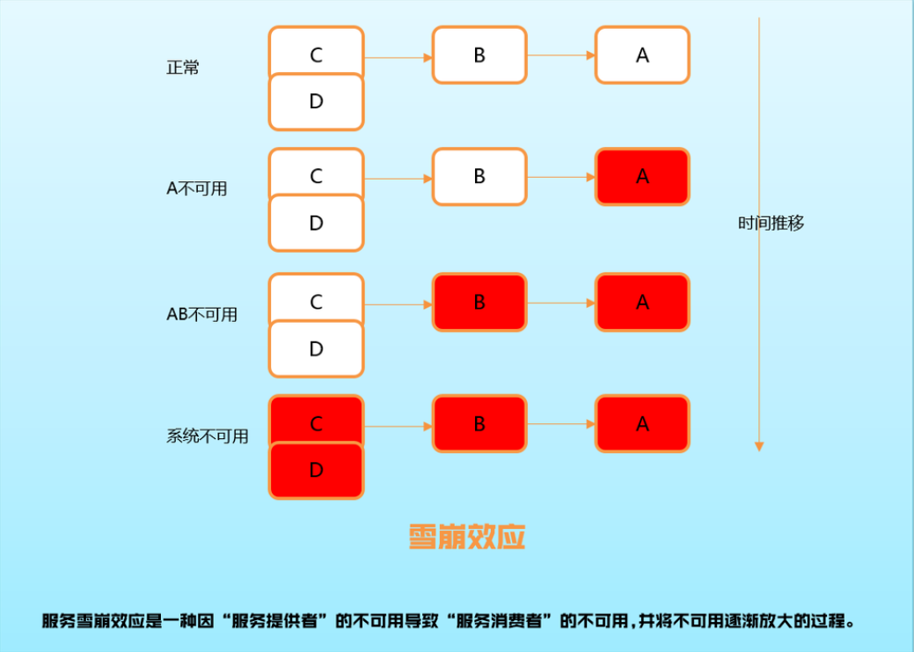

Hystrix概述
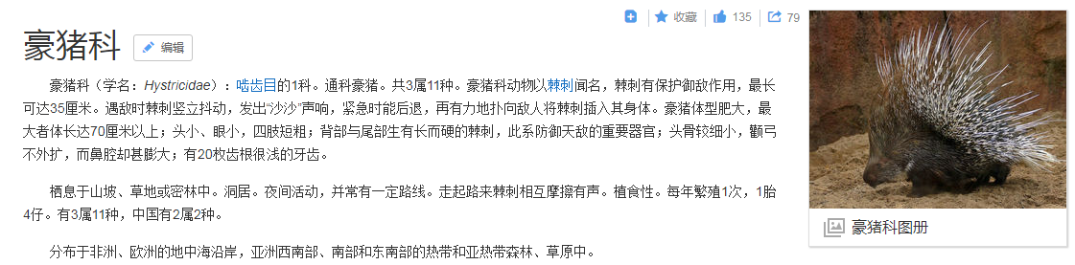

Hystrix “豪猪”，具有自我保护的能力。Hystrix是Netflix开源的一个限流熔断的项目、主要有以下功能：
- 隔离（线程池隔离和信号量隔离）：限制调用分布式服务的资源使用，某一个调用的服务出现问题不会影响其他服务调用。
- 优雅的降级机制：超时降级、资源不足时(线程或信号量)降级，降级后可以配合降级接口返回托底数据。
- 融断：当失败率达到阀值自动触发降级(如因网络故障/超时造成的失败率高)，熔断器触发的快速失败会进行快速恢复。
- 缓存：提供了请求缓存、请求合并实现。支持实时监控、报警、控制（修改配置）
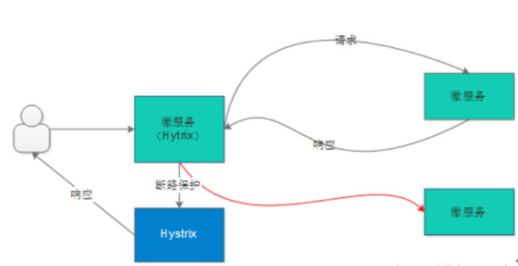

工作流程
Hystrix使用命令模式HystrixCommand(Command)包装依赖调用逻辑，每个命令在单独线程中/信号授权下执行。
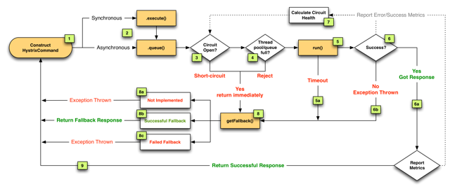流程说明：
1:每次调用创建一个新的HystrixCommand,把依赖调用封装在run()方法中.
2:执行execute()/queue做同步或异步调用.
3:判断熔断器(circuit-breaker)是否打开,如果打开跳到步骤8,进行降级策略,如果关闭进入步骤4.
4:判断线程池/队列/信号量是否跑满，如果跑满进入降级步骤8,否则继续后续步骤.
5:调用HystrixCommand的run方法.运行依赖逻辑
5a:依赖逻辑调用超时,进入步骤8.
6:判断逻辑是否调用成功
6a:返回成功调用结果
6b:调用出错，进入步骤8.
7:计算熔断器状态,所有的运行状态(成功、失败、拒绝、超时)上报给熔断器，用于统计从而判断熔断器状态.
8:getFallback()降级逻辑.
以下四种情况将触发getFallback调用：
(1):run()方法抛出非HystrixBadRequestException异常。
(2):run()方法调用超时
(3):熔断器开启拦截调用
(4):线程池/队列/信号量是否跑满
8a:没有实现getFallback的Command将直接抛出异常
8b:fallback降级逻辑调用成功直接返回
8c:降级逻辑调用失败抛出异常
9:返回执行成功结果

服务熔断
Netflix开源了Hystrix组件，实现了断路器模式，SpringCloud对这一组件进行了整合。在微服务架构中，一个请求需要调用多个服务是非常常见的，如下图：
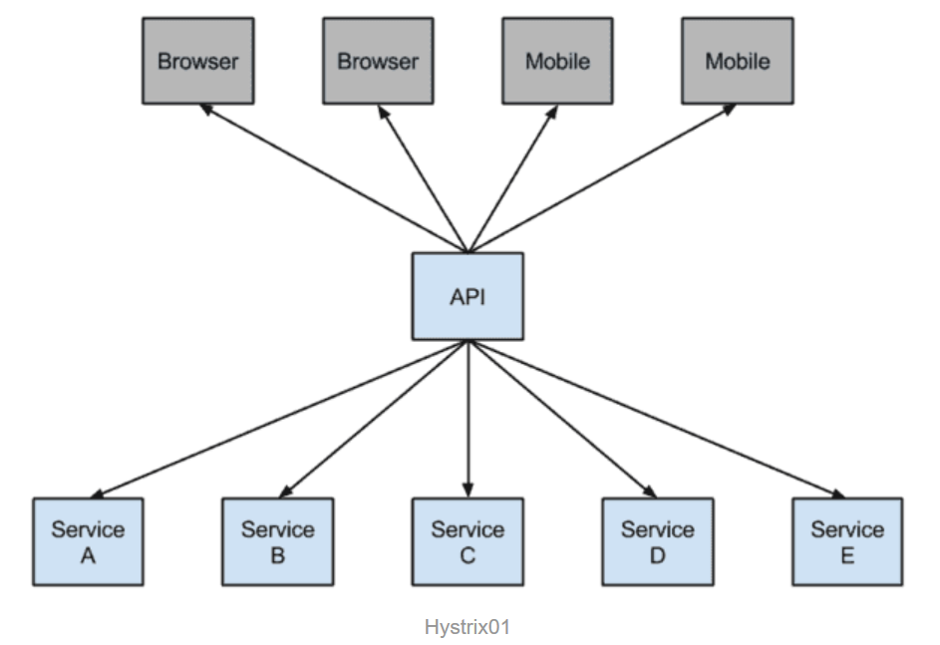
较底层的服务如果出现故障，会导致连锁故障。当对特定的服务的调用的不可用达到一个阀值（Hystric 是5秒20次） 断路器将会被打开。
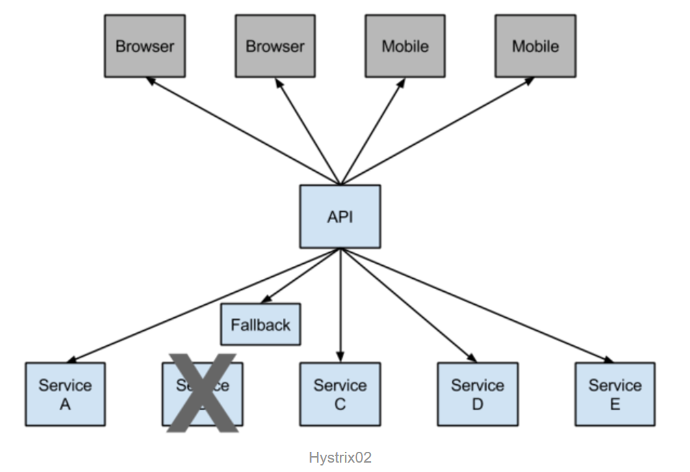

创建springcloud-eureka-hystrix-provider工程
参考springcloud-eureka-provider

pom文件
<?xml version="1.0" encoding="UTF-8"?>
<project xmlns="http://maven.apache.org/POM/4.0.0" xmlns:xsi="http://www.w3.org/2001/XMLSchema-instance"
xsi:schemaLocation="http://maven.apache.org/POM/4.0.0 http://maven.apache.org/xsd/maven-4.0.0.xsd">
<modelVersion>4.0.0</modelVersion>
<parent>
<groupId>org.springframework.boot</groupId>
<artifactId>spring-boot-starter-parent</artifactId>
<version>1.5.17.RELEASE</version>
</parent>

<groupId>com.bjsxt</groupId>
<artifactId>springcloud-eureka-hystrix-provider</artifactId>
<version>0.0.1-SNAPSHOT</version>

<properties>
<java.version>1.8</java.version>
</properties>

<dependencyManagement>
<dependencies>
<dependency>
<groupId>org.springframework.cloud</groupId>
<artifactId>spring-cloud-dependencies</artifactId>
<version>Camden.SR6</version>
<type>pom</type>
<scope>import</scope>
</dependency>
</dependencies>
</dependencyManagement>
<dependencies>
<dependency>
<groupId>org.springframework.boot</groupId>
<artifactId>spring-boot-starter-web</artifactId>
</dependency>
<dependency>
<groupId>org.springframework.boot</groupId>
<artifactId>spring-boot-starter-devtools</artifactId>
</dependency>
<dependency>
<groupId>org.springframework.cloud</groupId>
<artifactId>spring-cloud-starter-eureka</artifactId>
</dependency>
<!--hystrix 启动器-->
<dependency>
<groupId>org.springframework.cloud</groupId>
<artifactId>spring-cloud-starter-hystrix</artifactId>
</dependency>
</dependencies>
</project>

创建全局配置文件
spring.application.name=eureka-provider
server.port=9090

#设置服务注册中心地址，指向另一个注册中心
eureka.client.serviceUrl.defaultZone=http://eureka1:8761/eureka/,http://eureka2:8761/eureka/

创建controller
一旦调用服务方法失败并抛出了错误信息后，会自动调用@HystrixCommand标注好的fallbackMethod调用类中的指定方法
@RestController
public class UserController {

@Autowired
private UserService userService;

//一旦调用服务方法失败并抛出了错误信息后，会自动调用@HystrixCommand标注好的fallbackMethod调用类中的指定方法
@HystrixCommand(fallbackMethod = "processHystrix_Get")
@RequestMapping(value="/user/{age}",method=RequestMethod.GET)
public List<User> getUsers(@PathVariable int age){
List<User> list = userService.getUsers(age);
if (null == list) {
throw new RuntimeException("该age：" + age + "没有查到对应的信息");
}
return null;
}

public List<User> processHystrix_Get(@PathVariable int age){
User user = new User();
user.setUserage(age);
user.setUsername("该age：" + age + "没有查询到对应的信息--null@HystrixCommand");
List<User> list = new ArrayList<User>();
list.add(user);
return list;
}

}

启动器
@EnableCircuitBreaker//允许服务熔断
@EnableEurekaClient//允许向服务端注册服务
@SpringBootApplication
public class ProviderApplication {
public static void main(String[] args) {
SpringApplication.run(ProviderApplication.class, args);
}
}

测试
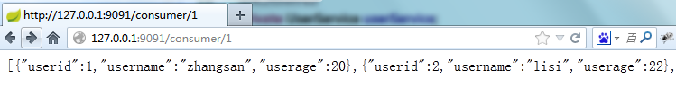
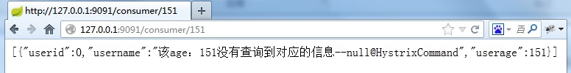

服务降级
整体资源快不够了，忍痛将某些服务先关掉，待渡过难关，再开启回来。服务降级处理是在客户端实现完成的，与服务端没有关系。

修改springcloud-eureka-feign-api工程

创建UserServiceFallbackFactory
根据已经有的Service接口新建一个实现FallbackFactory接口的类UserServiceFallbackFactory
@Component
public class UserServiceFallbackFactory implements FallbackFactory<UserServiceApi> {

@Override
public UserServiceApi create(Throwable arg0) {
return new UserServiceApi() {
@Override
public List<User> getUsersByAge(int age) {
User user = new User();
user.setUserage(age);
user.setUsername("该age：" + age + "没有没有对应的信息,此服务Provider已经关闭");
List<User> list = new ArrayList<User>();
list.add(user);
return list;
}
};
}
}

修改UserServiceApi
在注解@FeignClient中添加fallbackFactory属性值
//指定服务名称
//使服务调用具有负载均衡的能力
@FeignClient(value = "eureka-provider",fallbackFactory=UserServiceFallbackFactory.class)
public interface UserServiceApi {

@RequestMapping(value="/user/{age}",method=RequestMethod.GET)
public List<User> getUsersByAge(@PathVariable("age") int age);
}

测试
正常访问
关闭服务
